Jawaban =

1. Membuat sebuah pidamid bintang

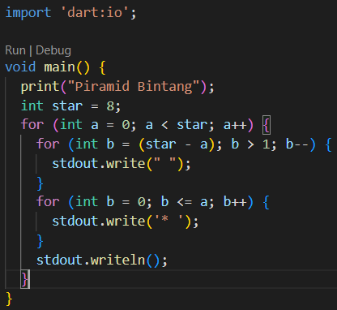

Hasilnya

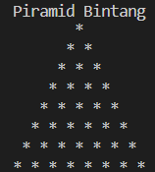

1. Membuat sebuah jam pasir

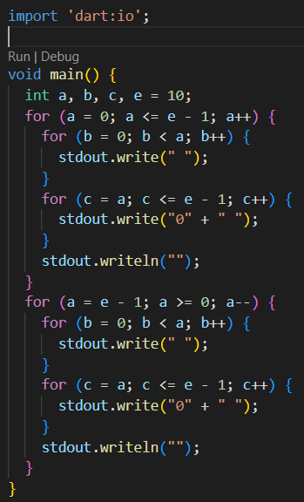

Hasilnya

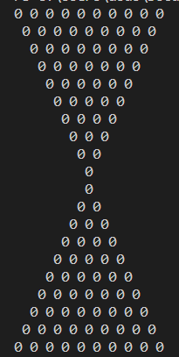

1. Menampilkan faktorial dari nilai dibawah :
2. 10

Kodenya

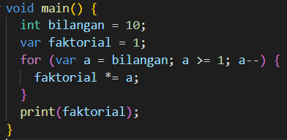

Hasilnya



1. 40

Kodenya

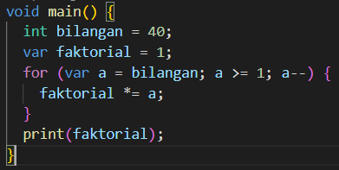

Hasilnya



1. 50

Kodenya

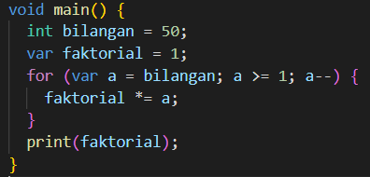

Hasilnya



1. Tugas Function

Buat sebuah function dengan parameter untuk menghitung luas lingkaran, kemudian function lingkaran tersebut dijalankan pada function main!

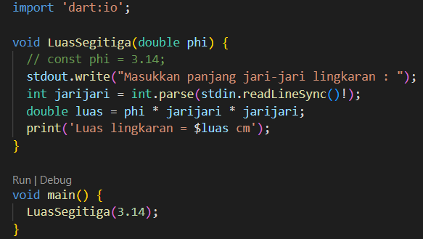

Hasilnya

